用奇数配偶法配平化学方程式：C2H2＋O2—CO2＋H2O，结果为（ ）

A. C2H2＋O2＝2CO2＋H2O

B. C2H2＋O2 ＝CO2＋H2O

C. 2C2H2＋5O2＝4CO2＋2H2O

D. 4C2H2＋10O2＝8CO2＋4H2O

解析：

配平化学方程式有两个注意点：一是不能任意改动化学式，只能在化学式前面添加适当系数。二是各化学式前面的系数经配平后必须为最简单的整数比。用奇数配偶法配平化学方程式时，必须抓住“看”、“定”、“配”三个步骤。见下表。

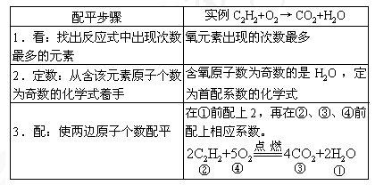

答案：C